Gemeente Steenwijkerland – Realiseren parkeerplaatsen opladen elektrische voertuigen diverse locaties Steenwijkerland
Nummers: 386614, 386617, 386618, 387432, 387433, 388717, 389861.

Burgemeester en wethouders van de gemeente Steenwijkerland;

gelet op de Wegenwet, de Wegenverkeerswet 1994 (hierna: WVW 1994), het Reglement Verkeersregels en Verkeerstekens 1990 (hierna: RVV 1990), het Besluit Administratieve Bepalingen inzake het Wegverkeer (hierna: BABW) en de Uitvoeringsvoorschriften van het Besluit Administratieve Bepalingen inzake het Wegverkeer (hierna: Uitvoeringsvoorschriften BABW);

Overwegingen
dat steeds meer inwoners en bezoekers van de gemeente beschikken over een elektrisch voertuig;
dat het elektrisch rijden de komende jaren, naar verwachting, verder zal toenemen;
dat onder elektrisch vervoer en elektrische voertuigen in het geval van dit besluit wordt verstaan een
volledig elektrische of een plug-in hybride auto (vierwielig);
dat elektrische voertuigen regelmatig moeten worden opgeladen;
dat gebruikers niet de vrijheid hebben om op een willekeurige locatie op te laden, maar zijn aangewezen op een parkeerplaats met een laadvoorziening;
dat gebruikers zonder laadmogelijkheid op privéterrein, voor het (bij)laden van hun elektrische auto
aangewezen zijn op een openbare laadvoorziening;
dat het daarom wenselijk is, zo niet noodzakelijk, dat er op openbare locaties voldoende mogelijkheden aanwezig zijn om deze elektrische voertuigen op te laden c.q. dat er voldoende oplaadpunten beschikbaar zijn;
dat de locatie van de laadpalen wordt bepaald aan de hand van de ruimtelijke geschiktheid, zoals bereikbaarheid van de parkeerplaatsen, potentieel gebruik, de parkeerdruk en de aansluitmogelijkheden op het laagspanningsnet;
dat daarnaast tevens rekening is gehouden met het verkrijgen van een op termijn dekkend laadnetwerk binnen de bebouwde kom en een maximale loopafstand van 250 meter voor de (toekomstige) gebruiker;
dat het voor de gebruiker van belang is dat een parkeerplaats met laadpaal beschikbaar is voor het laden van elektrische voertuigen en daarom vrijgehouden moet worden van voertuigen die enkel worden aangedreven door een brandstofmotor;
dat de gemeente de bevoegdheid heeft om parkeerplaatsen te reserveren voor uitsluitend het opladen van elektrische voertuigen, door middel van een verkeersbesluit;
dat de oplaadpaal gelijktijdig twee elektrische auto’s kan opladen;
dat er daarvoor bij iedere paal van de plankaart twee parkeerplaatsen worden gereserveerd als parkeerplaats uitsluitend bedoeld voor het opladen van elektrische voertuigen;
dat bij het daadwerkelijk starten van een laaddienst op één van de locaties, in eerste instantie slechts
één parkeerplaats wordt ingericht als laadplaats uitsluitend bedoeld voor het opladen van elektrische
auto’s;
dat de tweede parkeerplaats in eerste instantie door elk voertuig gebruikt mag worden;
dat bij toenemend gebruik van de laadpaal, bijv. op verzoek van de concessiehouder, ook de tweede parkeerplaats wordt ingericht als laadplaats uitsluitend bedoeld voor het opladen van elektrische voertuigen;
dat met genoemde maatregel is bedoeld het zoveel mogelijk waarborgen van de vrijheid van het verkeer en het voorkomen of beperken van door het verkeer veroorzaakte overlast, hinder of schade alsmede de gevolgen voor het milieu, bedoeld in de Wet milieubeheer;
dat genoemde wegen niet onder het beheer vallen van het Rijk, de provincie of het waterschap;
dat ter zake van dit besluit overleg is gepleegd met de korpschef van de regiopolitie IJsselland;
dat de politie hierover positief heeft geadviseerd;
gelet op artikel 2 van de Wegenverkeerswet 1994 en artikel(en) 8, 12, 14, 21 alsmede 23 tot en met 26 van het Besluit administratieve bepalingen inzake het wegverkeer;

BESLUITEN
door plaatsing van borden model E4 van bijlage 1 van het Reglement Verkeersregels en Verkeerste-kens1990 met onderbord “opladen elektrische voertuigen” en onderbord OB504 (schuine pijl links en/of rechts) aan weerszijden van de laadpaal nabij de volgende locaties en zoals aangegeven op de bij dit besluit behorende situatietekening:
- Oldemarktseweg (Woldplein) te Steenwijkerwold;
- Godfried van Rhenenlaan 1 te Vollenhove;
- Zeestraat 2 te Blankenham;
- Woldmeentherand 1 (Carpoolplaats) te Steenwijk;
- Meppelerweg 206 (Carpoolplaats) te Steenwijk;
- Berkenlaan (8377HM, parkeerterrein) te Kalenberg.
twee parkeerplaatsen uitsluitend bedoeld voor elektrische voertuigen aan te wijzen onder de opschortende voorwaarden dat:
a. het verkeersbesluit in eerste instantie alleen geldt voor de parkeerplaats aan de linker- of rechterzijde van de laadpaal en die parkeerplaats conform het besluit wordt ingericht;
b. bij voldoende gebruik van de laadvoorziening, en op verzoek van de concessiehouder het besluit ook voor de parkeerplaats aan de andere zijde van de laadpaal gaat gelden nadat deze conform het besluit is ingericht;
c. voor deel b van dit verkeersbesluit een maximale uitvoeringstermijn te hanteren tot en met 31 december 2022. Indien na het verstrijken van deze termijn nog geen uitvoering is gegeven aan een locatie door het plaatsen van het bord E4 van bijlage 1 van het Reglement Verkeersregels en Verkeerstekens1990, met onderbord “opladen elektrische voertuigen” en onderbord OB504 (schuine pijl links en/of rechts) vervalt het desbetreffende (deel)besluit voor deze locatie.
Realiseren parkeerplaatsen opladen elektrische voertuigen diverse locaties Steenwijkerland

Vollenhove, Godfried van Rhenenlaan 2
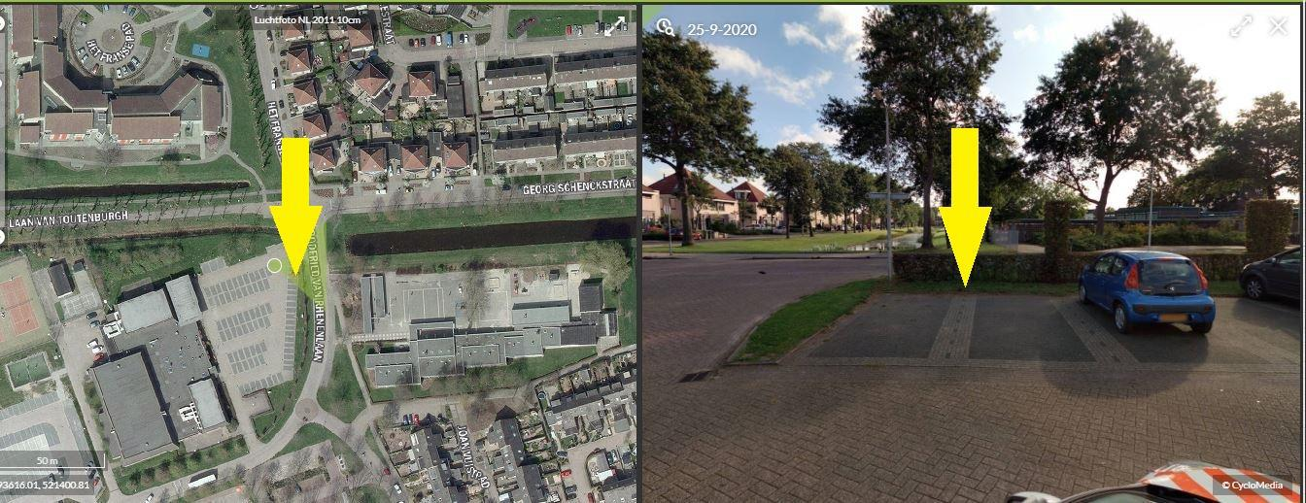
Oldemarktseweg (Woldplein) te Steenwijkerwold
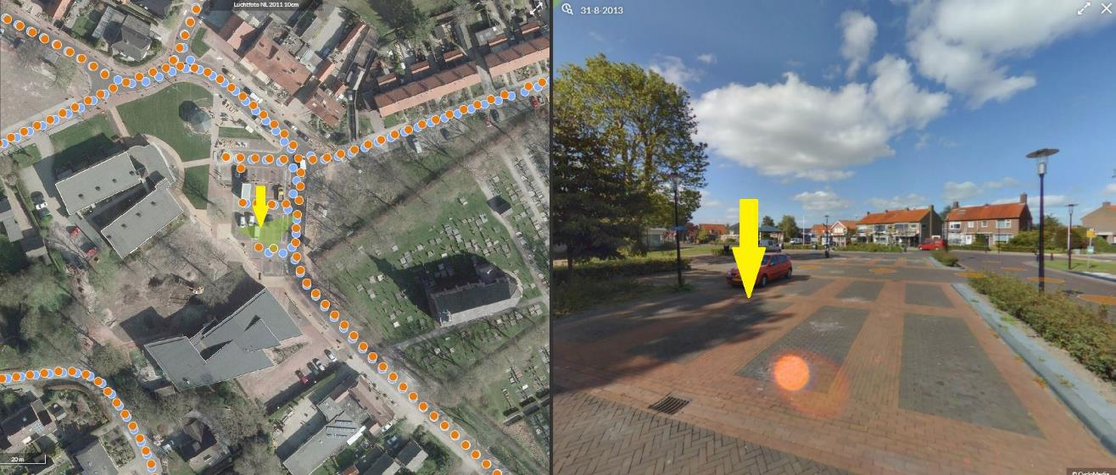
Zeestraat 2 te Blankenham
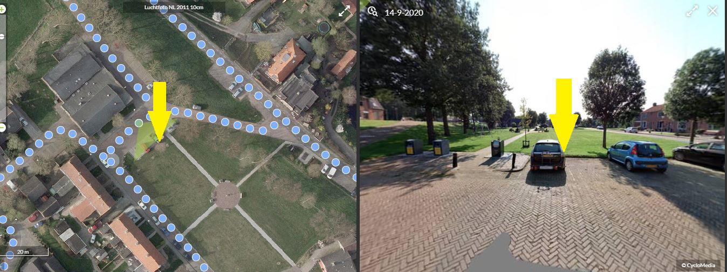
Woldmeentherand1 (Carpoolplaats) te Steenwijk
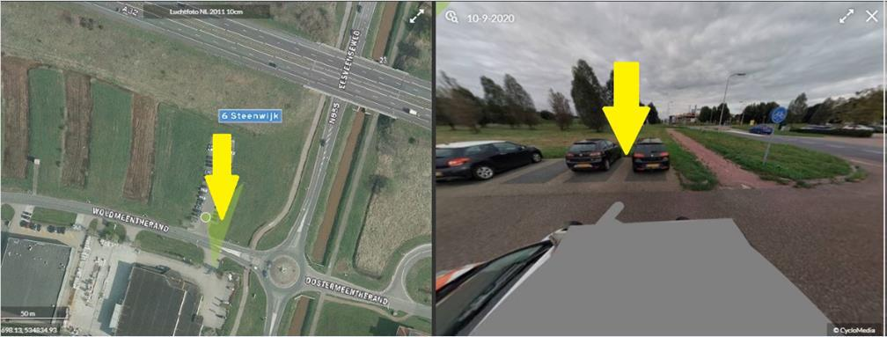
Meppelerweg 206 (Carpoolplaats) te Steenwijk
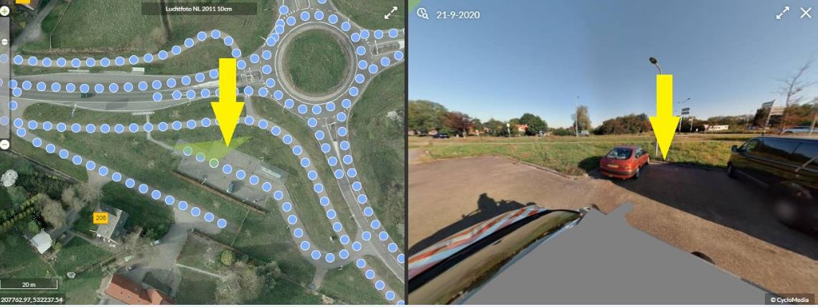
Broekslagen 6A te Steenwijk
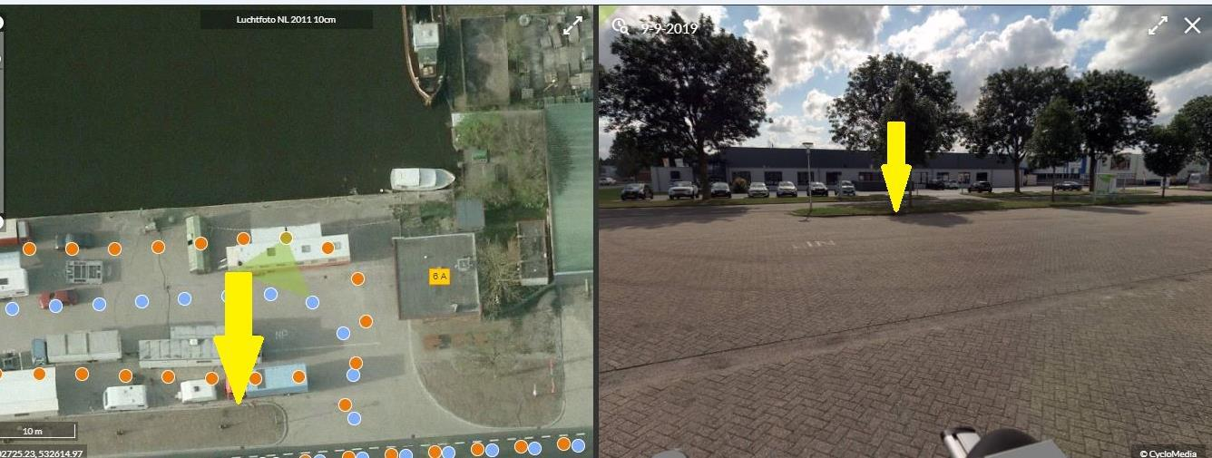
Berkenlaan (8377HM, parkeerterrein) te Kalenberg
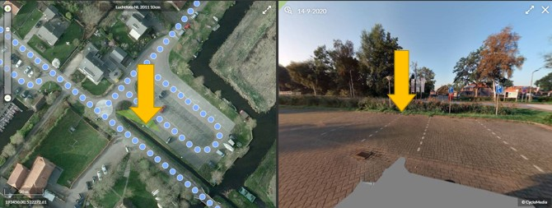

Steenwijk, 27 juli 2021
namens burgemeester en wethouders van Steenwijkerland,

Cynthia Brandt
Juridisch Adviseur

Mededelingen
Bezwaarmogelijkheid
Bent u het niet eens met dit besluit? Dan kunt u binnen zes weken na de verzenddatum van dit besluit een brief sturen aan burgemeester en wethouders van Steenwijkerland, Postbus 162, 8330 AD Steenwijk. In het bezwaarschrift geeft u aan tegen welk besluit u bezwaar maakt en waarom u het niet eens bent met dit besluit. Verder vermeldt u het zaaknummer, datum, uw naam en adres en ondertekent u de brief. Het besluit blijft geldig totdat er een beslissing is op uw bezwaar.
Is de zaak zo spoedeisend dat de beslissing op het bezwaarschrift niet kan worden afgewacht? Dan kunt u de bestuursrechter van de rechtbank Overijssel vragen een voorlopige voorziening te treffen. Hieraan zijn kosten verbonden. Meer informatie vindt u op https://www.rechtspraak.nl/Organisatie-en-contact/Rechtsgebieden/Bestuursrecht/Procedures/Paginas/Voorlopig-voorziening.aspx

